COMUNICATO STAMPA
CORONAVIRUS: CONTINUANO A SCENDERE I NUOVI CASI (-25% IN 7 GIORNI), FRENA L’AUMENTO DI RICOVERI (+1,4%) E TERAPIE INTENSIVE (+5,1%).
ANCORA IN CRESCITA I DECESSI (+23,8%).
LA CAMPAGNA PER LA QUARTA DOSE NON DECOLLA (+17,3%).
CAMPAGNA ELETTORALE E PANDEMIA: NO ALLE STRUMENTALIZZAZIONI, PREDISPORRE SUBITO IL PIANO PER IL PROSSIMO AUTUNNO-INVERNO
IL MONITORAGGIO DELLA FONDAZIONE GIMBE RILEVA, NELLA SETTIMANA 20-26 LUGLIO, UN CALO DEI NUOVI CASI (473.820 VS 631.693) PER LA SECONDA SETTIMANA CONSECUTIVA. RALLENTA LA CRESCITA DEGLI INDICATORI OSPEDALIERI (+149 RICOVERI IN AREA MEDICA, +21 IN TERAPIA INTENSIVA) ED AUMENTANO ANCORA I DECESSI (1.019). SEMPRE FERME LE PERCENTUALI DI CHI HA RICEVUTO ALMENO UNA DOSE DI VACCINO (88,1% DELLA PLATEA) E DI CHI HA COMPLETATO IL CICLO VACCINALE (86,6% DELLA PLATEA). SONO 6,84 MILIONI I NON VACCINATI, DI CUI 2,17 MILIONI DI GUARITI PROTETTI SOLO TEMPORANEAMENTE. 7,76 MILIONI DI PERSONE NON HANNO ANCORA RICEVUTO LA TERZA DOSE, DI CUI 2,71 MILIONI DI GUARITI CHE NON POSSONO RICEVERLA NELL’IMMEDIATO. QUARTE DOSI IN AUMENTO RISPETTO ALLE 44.169 SOMMINISTRAZIONI QUOTIDIANE DELLA SCORSA SETTIMANA MA ANCORA MOLTO LONTANE DAL TARGET DELLE 100 MILA AL GIORNO FISSATO DALLE LINEE DI INDIRIZZO DELL’UNITÀ PER IL COMPLETAMENTO DELLA CAMPAGNA VACCINALE. PER L’AUTUNNO-INVERNO NECESSARIO PIANIFICARE SUBITO PUNTANDO suI 5 “stabilizzatori” della pandemia PROPOSTI DA OMS EUROPA.
28 luglio 2022 - Fondazione GIMBE, Bologna
Il monitoraggio indipendente della Fondazione GIMBE rileva nella settimana 20-26 luglio 2022, rispetto alla precedente, una diminuzione di nuovi casi (473.820 vs 631.693) (figura 1) a fronte di un aumento dei decessi (1.019 vs 823) (figura 2). In calo i casi attualmente positivi (1.395.433 vs 1.452.941) e le persone in isolamento domiciliare (1.383.875 vs 1.441.553); ancora in crescita i ricoveri con sintomi (11.124 vs 10.975) e le terapie intensive (434 vs 413) (figura 3). In dettaglio, rispetto alla settimana precedente, si registrano le seguenti variazioni:
- Decessi: 1.019 (+23,8%), di cui 75 riferiti a periodi precedenti
- Terapia intensiva: +21 (+5,1%)
- Ricoverati con sintomi: +149 (+1,4%)
- Isolamento domiciliare: -57.678 (-4%)
- Nuovi casi: 473.820 (-25%)
- Casi attualmente positivi: -57.508 (-4%)
Nuovi casi. «Per la seconda settimana consecutiva – dichiara Nino Cartabellotta, Presidente della Fondazione GIMBE – il numero dei nuovi casi settimanali registra una flessione (-25% rispetto alla settimana precedente). Nella settimana 20-26 luglio i nuovi casi si attestano oltre quota 473 mila, con una media mobile a 7 giorni che sfiora i 68 mila casi al giorno» (figura 4). Nella settimana 20-26 luglio in tutte le Regioni si registra una diminuzione percentuale dei nuovi casi (dal -11,1% della Calabria al -31,2% della Campania) (tabella 1). Rispetto alla settimana precedente, in tutte le Province si rileva una diminuzione dei nuovi casi (dal -3,5% di Crotone al -54,9% di Enna). L’incidenza supera i 500 casi per 100.000 abitanti in tutte le Province tranne Sondrio (495) e Cuneo (480), mentre in 16 Province si registrano oltre 1.000 casi per 100.000 abitanti: Chieti (1.362), Teramo (1.275), Pescara (1.248), Ascoli Piceno (1.174), Messina (1.112), Fermo (1.103), Macerata (1.084), Rovigo (1.081), Benevento (1.067), Reggio di Calabria (1.059), Catanzaro (1.051), Venezia (1.043), Perugia (1.036), Treviso (1.027), Taranto (1.009) e Avellino (1.006) (tabella 2).
Reinfezioni. Secondo l’ultimo report dell’Istituto Superiore di Sanità, nel periodo 24 agosto 2021-20 luglio 2022 sono state registrate in Italia oltre 813 mila reinfezioni, pari al 5,2% del totale dei casi. La loro incidenza nella settimana 13-20 luglio si è attestata al 12% (n. 75.060 reinfezioni), in leggero aumento rispetto alla settimana precedente (11,7%).
Testing. Si registra un calo del numero dei tamponi totali (-11,4%): da 2.560.557 della settimana 13-19 luglio a 2.269.242 della settimana 20-26 luglio. In particolare i tamponi rapidi sono diminuiti del 12,5% (-275.780), e quelli molecolari del 4,4% (-15.535) (figura 5). La media mobile a 7 giorni del tasso di positività si riduce dal 20,8% al 16,4% per i tamponi molecolari e dal 25,9% al 21,5% per gli antigenici rapidi (figura 6).
Ospedalizzazioni. «Sul fronte degli ospedali – afferma Marco Mosti, Direttore Operativo della Fondazione GIMBE – frena l’aumento dei ricoveri sia in area medica (+1,4%) che in terapia intensiva (+5,1%)». Complessivamente in sei settimane i ricoveri sono più che raddoppiati in area critica (da 183 il 12 giugno a 434 il 26 luglio) e quasi triplicati in area medica (da 4.076 il 11 giugno a 11.124 il 26 luglio) (figura 7). Al 24 luglio, ultimo aggiornamento disponibile sul sito Agenas, il tasso nazionale di occupazione da parte di pazienti COVID è del 17% in area medica (dal 9,2% del Piemonte al 42,4% dell’Umbria) e del 4,4% in area critica (dallo 0% di Molise e Valle D’Aosta all’8,5% della Calabria) (figura 8). «In lieve riduzione gli ingressi in terapia intensiva – puntualizza Mosti – con una media mobile a 7 giorni di 44 ingressi/die rispetto ai 49 della settimana precedente» (figura 9).
Decessi. Continua a crescere il numero dei decessi: 1.019 negli ultimi 7 giorni (di cui 75 riferiti a periodi precedenti), con una media di 146 al giorno rispetto ai 118 della settimana precedente.
Vaccini: somministrazioni. Al 27 luglio (aggiornamento ore 06.19) l’88,1% della platea (n. 50.814.495) ha ricevuto almeno una dose di vaccino (+763 rispetto alla settimana precedente) e l’86,6% (n. 49.944.956) ha completato il ciclo vaccinale (+1.744 rispetto alla settimana precedente).
Vaccini: nuovi vaccinati. Nella settimana 20-26 luglio torna a scendere il numero dei nuovi vaccinati: 3.045 rispetto ai 3.640 della settimana precedente (-16,3%). Di questi il 27,6% è rappresentato dalla fascia 5-11: 841, con una riduzione del 26,7% rispetto alla settimana precedente. Sostanzialmente stabile tra gli over 50, più a rischio di malattia grave, il numero di nuovi vaccinati che si attesta a quota 1.159 (-2,4% rispetto alla settimana precedente) (figura 10).
Vaccini: persone non vaccinate. Al 27 luglio (aggiornamento ore 06.19) sono 6,84 milioni le persone di età superiore a 5 anni che non hanno ricevuto nemmeno una dose di vaccino (figure 11 e 12), di cui:
- 4,67 milioni attualmente vaccinabili, pari all’8,1% della platea con nette differenze regionali (dal 5,3% del Lazio all’11,6% della Valle D’Aosta);
- 2,17 milioni temporaneamente protette in quanto guarite da COVID-19 da meno di 180 giorni, pari al 3,8% della platea con nette differenze regionali (dal 2,6% della Lombardia al 7,5% della Provincia Autonoma di Bolzano).
Vaccini: fascia 5-11 anni. Al 27 luglio (aggiornamento ore 06.19) nella fascia 5-11 anni sono state somministrate 2.590.471 dosi: 1.399.530 hanno ricevuto almeno 1 dose di vaccino (di cui 1.278.745 hanno completato il ciclo vaccinale), con un tasso di copertura nazionale al 38,3% con nette differenze regionali: dal 20,9% della Provincia Autonoma di Bolzano al 53,8% della Puglia (figura 13).
Vaccini: terza dose. Al 27 luglio (aggiornamento ore 06.19) sono state somministrate 39.943.311 terze dosi con una media mobile a 7 giorni di 8.461 somministrazioni al giorno. In base alla platea ufficiale (n. 47.703.593), aggiornata al 20 maggio, il tasso di copertura nazionale per le terze dosi è dell’83,7%: dal 78% della Provincia Autonoma di Bolzano all’87,6% della Valle D’Aosta. Sono 7,76 milioni le persone che non hanno ancora ricevuto la dose booster (figure 14 e 15), di cui:
- 5,05 milioni possono riceverla subito, pari al 10,6% della platea con nette differenze regionali (dal 7,7% della Basilicata al 16,3% della Sicilia);
- 2,71 milioni non possono riceverla nell’immediato in quanto guarite da meno di 120 giorni, pari al 5,7% della platea con nette differenze regionali (dal 2,6% della Valle D’Aosta all’8,5% dell’Umbria).
Vaccini: quarta dose. Secondo quanto disposto dalla Circolare del Ministero della Salute dell’11 luglio 2022 la platea di persone candidate a ricevere il secondo richiamo (quarta dose) – da effettuare dopo almeno 120 giorni dalla terza dose (primo richiamo) o dall’infezione post terza dose – è di oltre 16,5 milioni di persone (figura).
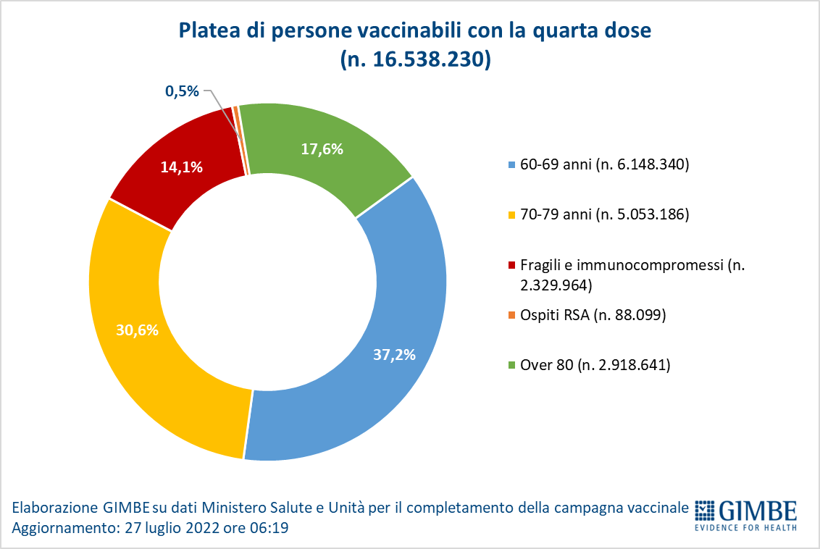
Al 27 luglio (aggiornamento ore 06.19) sono state somministrate 2.139.397 quarte dosi, con una media mobile di 51.815 somministrazioni al giorno, in lieve aumento rispetto alle 44.169 della scorsa settimana (+17,3%) (figura 16), ma la campagna non decolla e rimane ancora molto lontano il target di 100 mila somministrazioni fissato dalle linee di indirizzo dell’Unità per il completamento della campagna vaccinale. In base alla platea ufficiale (n. 16.538.230 di cui 6.148.340 della fascia 60-69 anni, 5.053.186 della fascia 70-79 anni, 2.918.641 di over 80, 2.329.964 di pazienti fragili e persone immunocompromesse e 88.099 di ospiti delle RSA che non ricadono nelle categorie precedenti), aggiornata al 13 luglio, il tasso di copertura nazionale per le quarte dosi è del 12,9% con nette differenze regionali: dal 5,9% della Calabria al 27,3% del Piemonte (figura 17).
«Mentre la discesa dei nuovi casi prosegue sostenuta – conclude Cartabellotta – i ricoveri in area medica e in terapia intensiva non hanno ancora raggiunto il picco e soprattutto i decessi continuano ad aumentare, documentando, indirettamente, che il numero reale di casi è molto più elevato di quelli noti alle statistiche ufficiali. Se da un lato è difficile prevedere gli scenari futuri, dall’altro è possibile definire alcune ragionevoli certezze. Innanzitutto, con l’arrivo della stagione autunno-inverno assisteremo verosimilmente ad un nuovo aumento della circolazione virale che, in assenza di investimenti sui sistemi di aerazione e ventilazione nei locali al chiuso, potrà essere ridotta solo attraverso l’utilizzo di mascherine FFP2; in secondo luogo, la popolazione a rischio di malattia grave è molto numerosa e va aumentando man mano che ci si allontana dalla data di somministrazione della terza dose: al 27 luglio, prendendo in considerazione over 60 e fragili, si contano 896 mila non vaccinati, 1,94 milioni senza la terza dose, 14,4 milioni senza quarta dose; ancora, i trattamenti antivirali rimangono sotto-utilizzati rispetto alle indicazioni. Ecco perché è indispensabile predisporre adesso il piano di preparedness per l’autunno-inverno, perché la strumentalizzazione elettorale della gestione pandemica può compromettere la salute delle persone più fragili. In tal senso l’OMS Europa propone di puntare su 5 “stabilizzatori” della pandemia: aumentare le coperture vaccinali (con tre dosi) nella popolazione generale; offrire la quarta dose alle persone a rischio dopo 120 dalla somministrazione della terza; promuovere l’utilizzo delle mascherine al chiuso e sui mezzi pubblici; areare gli spazi pubblici affollati, quali scuole, uffici, bar e ristoranti, mezzi di trasporto pubblico; applicare rigorosi protocolli terapeutici per le persone a rischio di malattia grave».
Il monitoraggio GIMBE dell'epidemia COVID-19 riprenderà il 25 agosto.
Il monitoraggio GIMBE dell'epidemia COVID-19 è disponibile a: https://coronavirus.gimbe.org

CONTATTI
Fondazione GIMBE
Via Amendola 2 - 40121 Bologna
Tel. 051 5883920 - Fax 051 4075774
E-mail: ufficio.stampa@gimbe.org

Figura 1
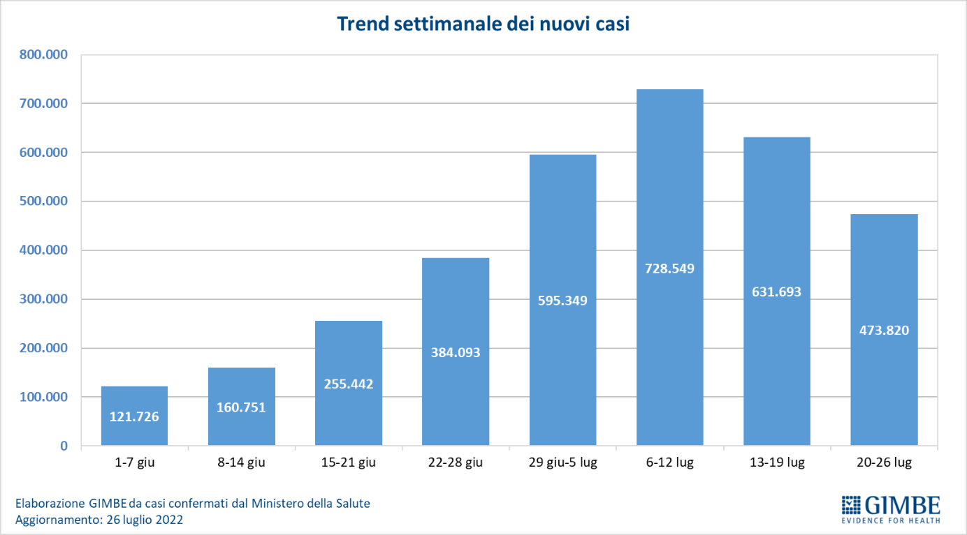

Figura 2
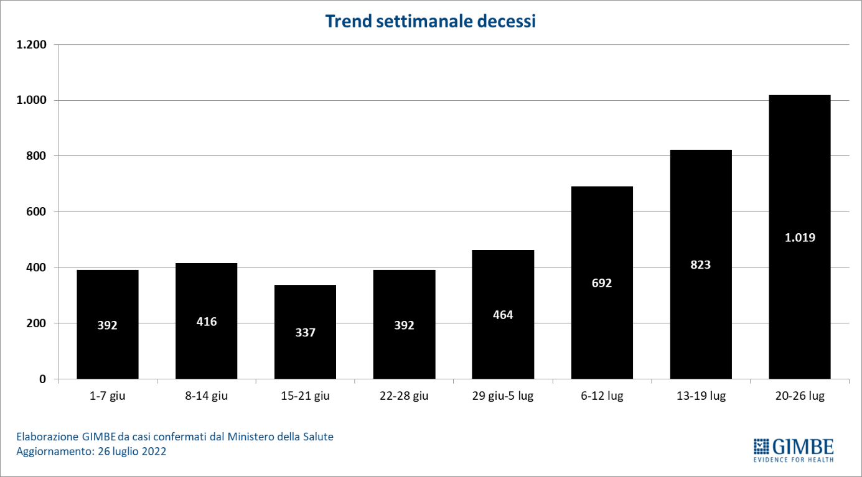

Figura 3
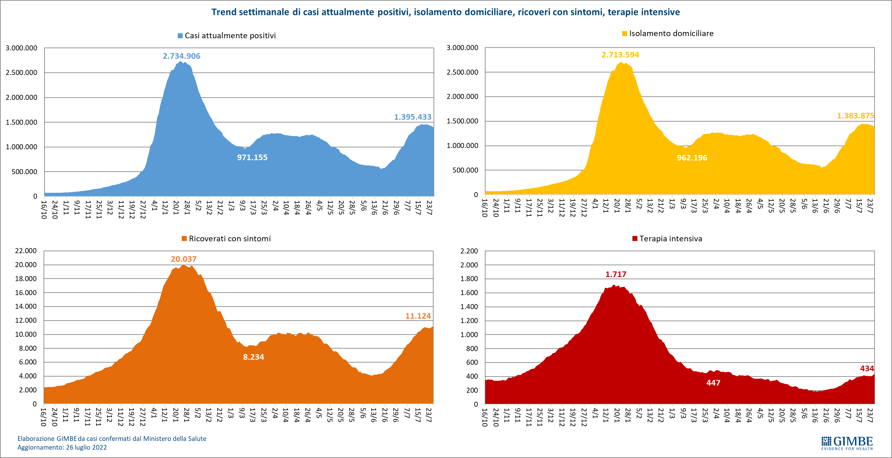

Figura 4
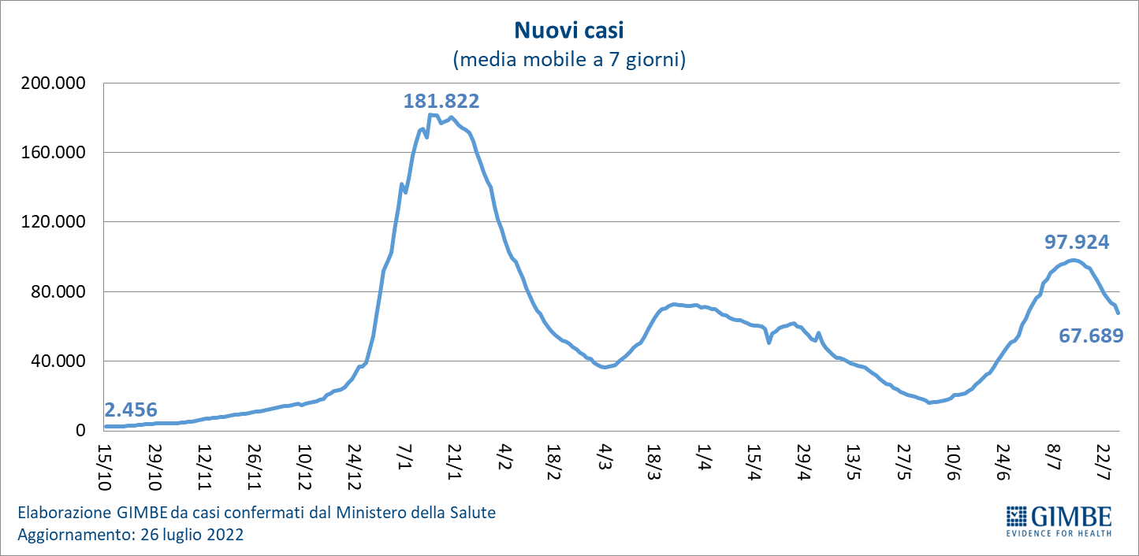

Figura 5
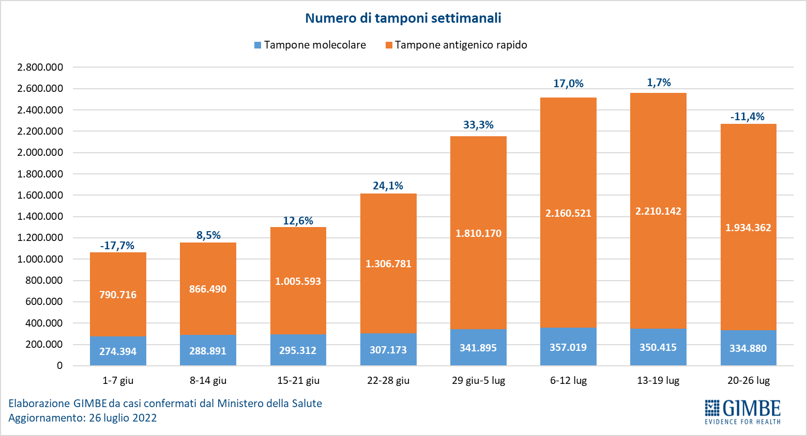

Figura 6
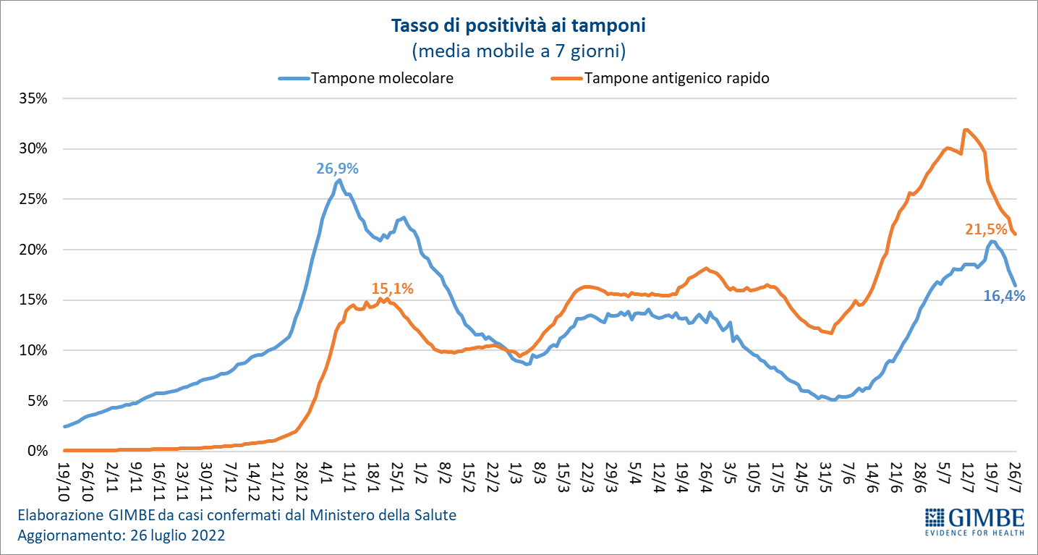

Figura 7
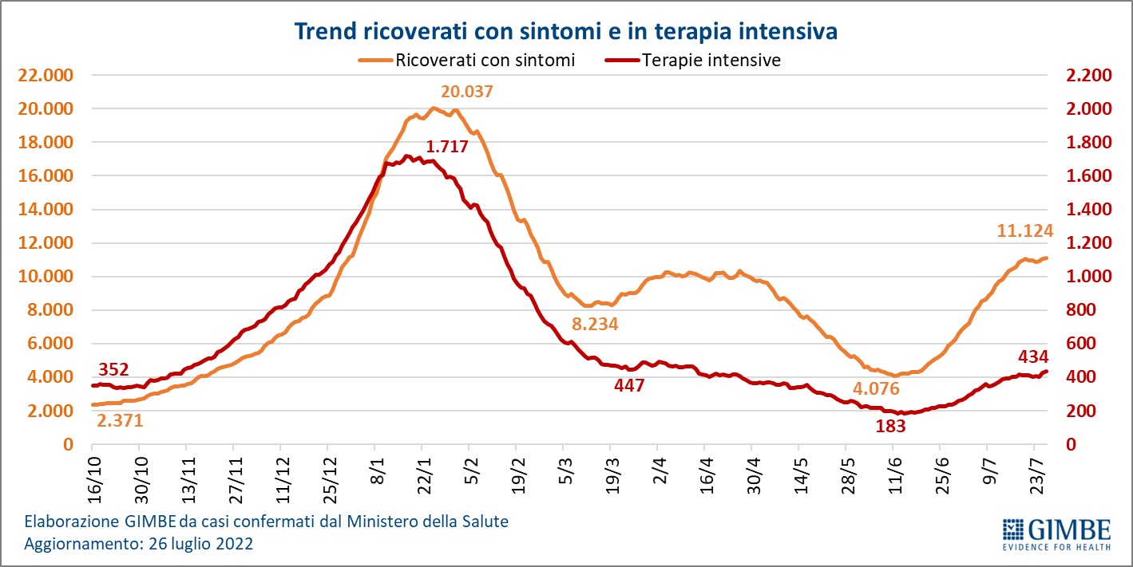

Figura 8
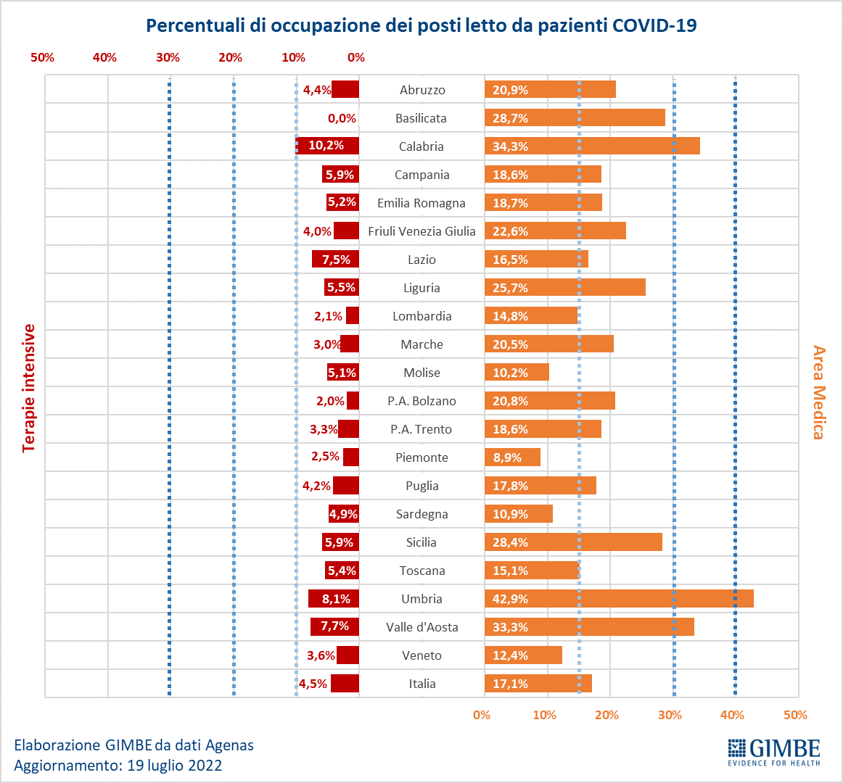

Figura 9
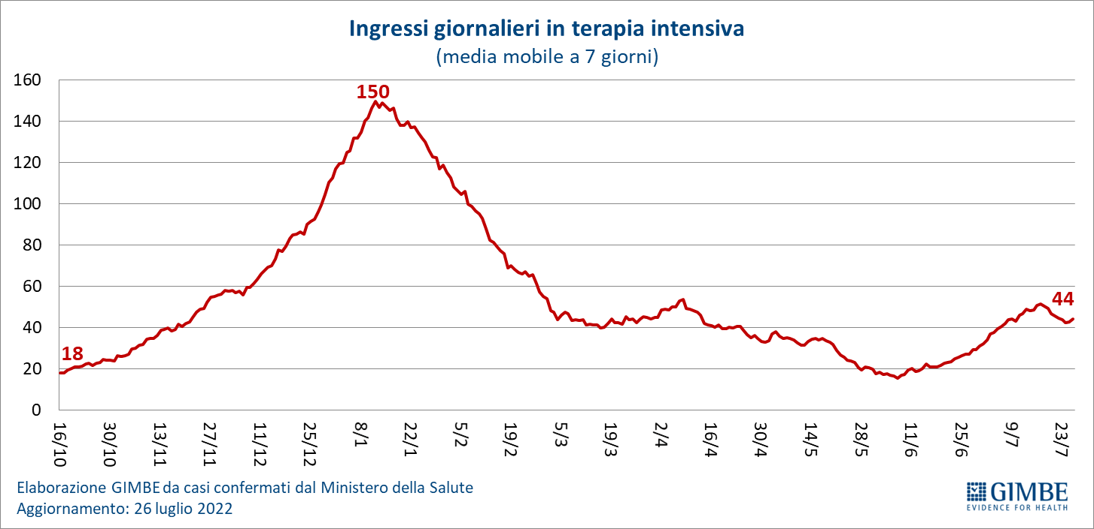

Figura 10
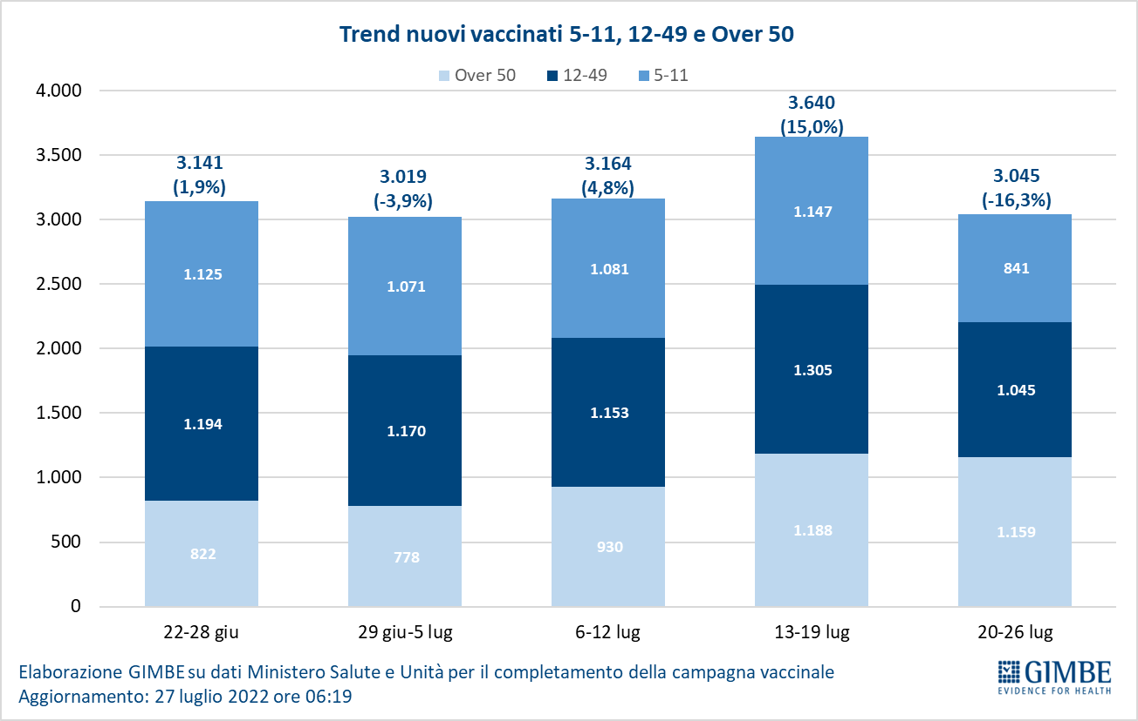

Figura 11
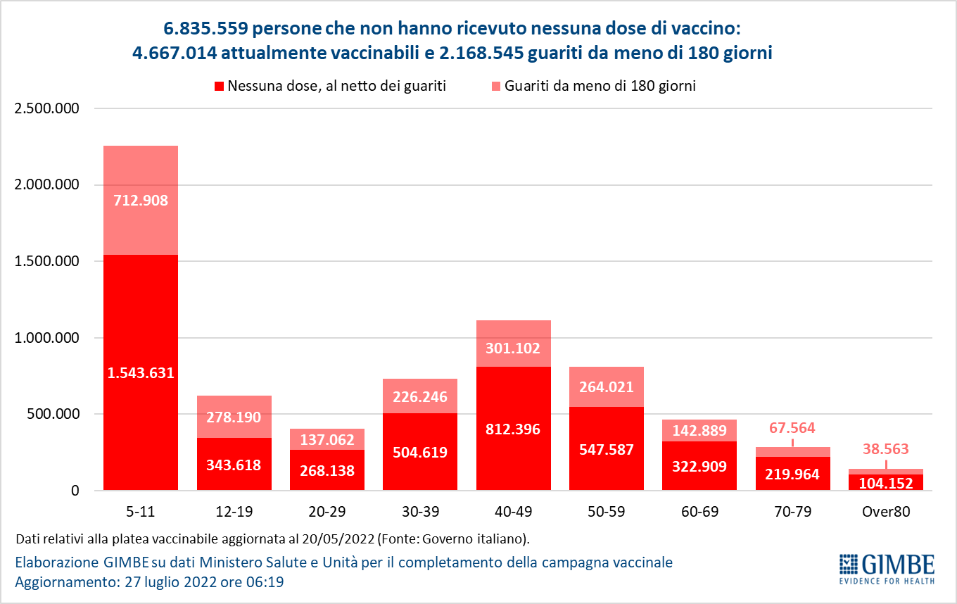

Figura 12
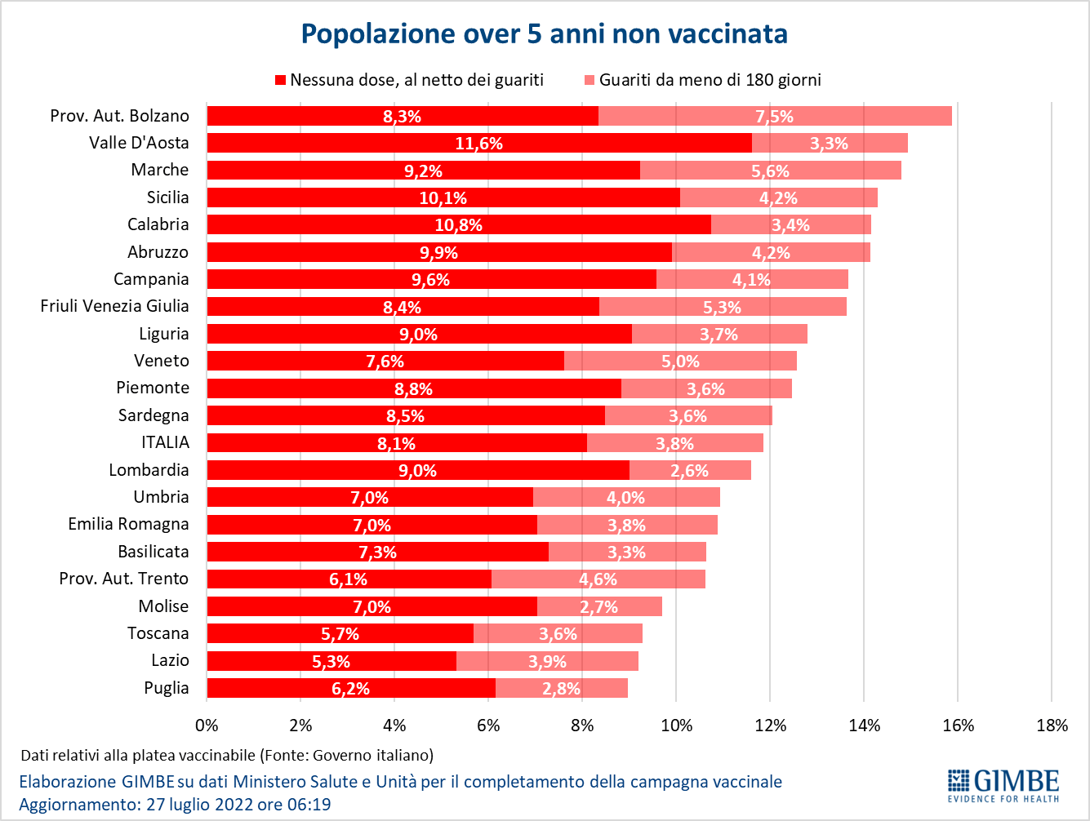

Figura 13
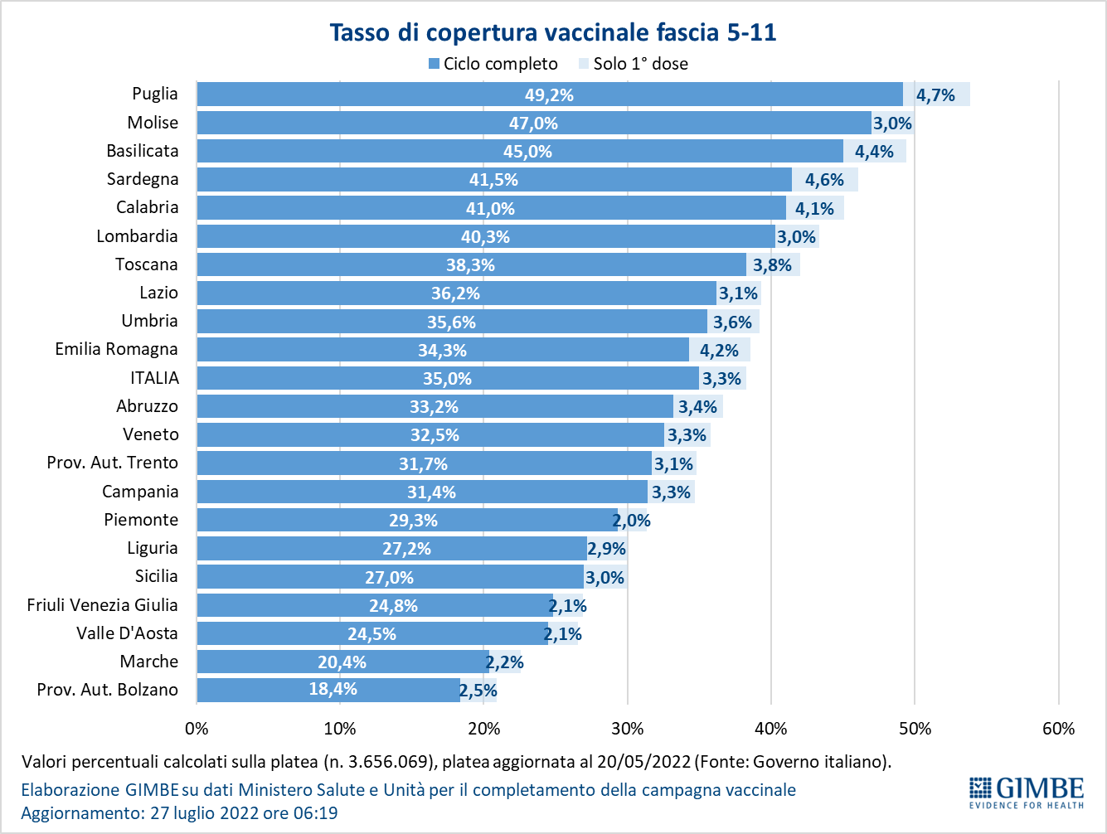
Figura 14
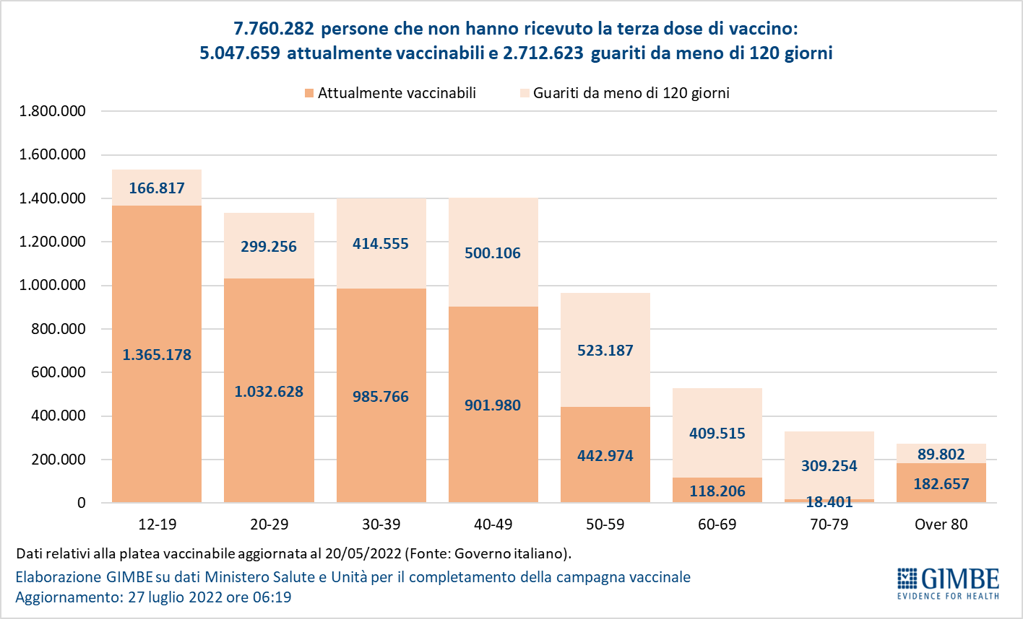

Figura 15
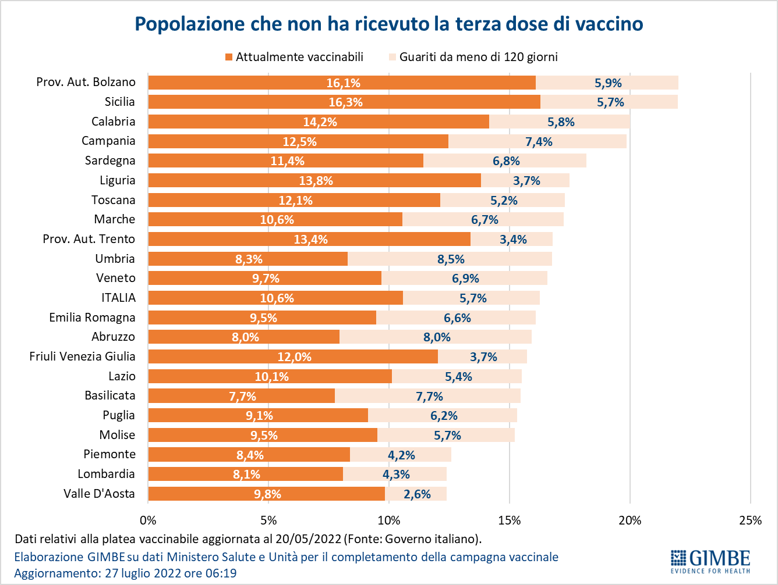
Figura 16
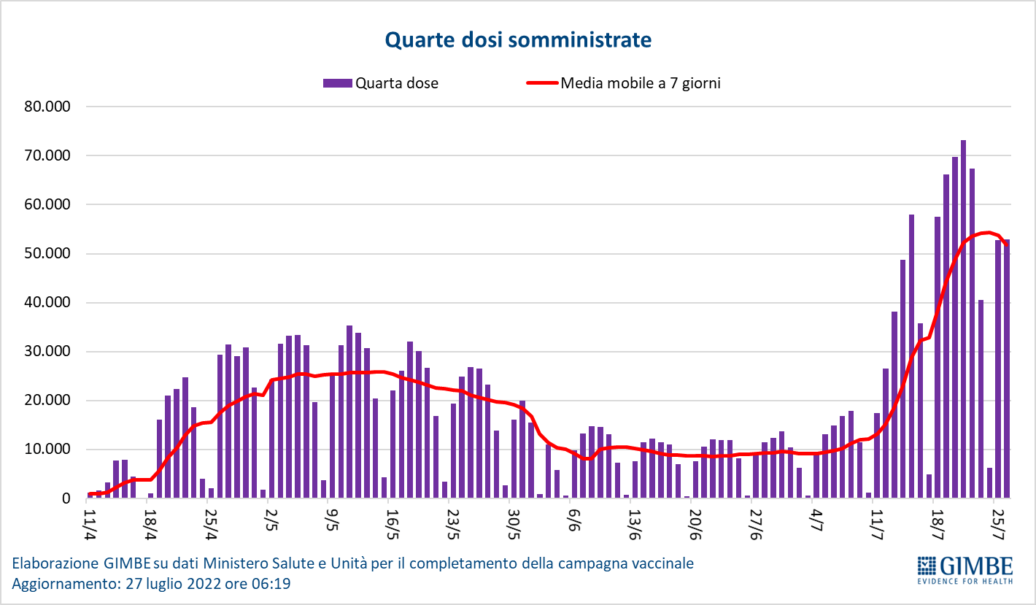

Figura 17
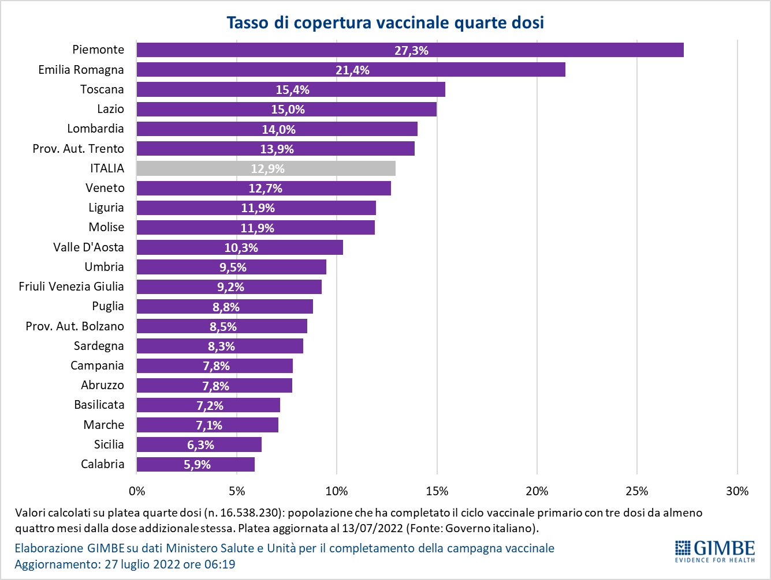

Tabella 1. Indicatori regionali: settimana 20-26 luglio 2022
Regione | Casi attualmente positivi per 100.000 abitanti | Variazione  % nuovi casi | Posti letto in area medica occupati da pazienti COVID−19 | Posti letto in terapia intensiva occupati da  pazienti COVID−19
Abruzzo | 3.546 | -13,4% | 19,2% | 5,0%
Basilicata | 2.863 | -27,2% | 28,5% | 1,3%
Calabria | 4.001 | -11,1% | 32,3% | 8,5%
Campania | 3.167 | -31,2% | 17,6% | 5,4%
Emilia Romagna | 1.597 | -24,9% | 19,5% | 5,3%
Friuli Venezia Giulia | 1.979 | -12,2% | 23,2% | 4,0%
Lazio | 3.884 | -30,5% | 17,0% | 7,5%
Liguria | 1.484 | -17,0% | 27,8% | 6,0%
Lombardia | 1.467 | -27,6% | 14,3% | 2,7%
Marche | 1.338 | -20,4% | 19,9% | 2,6%
Molise | 1.941 | -22,7% | 9,7% | 0,0%
Piemonte | 1.297 | -23,9% | 9,2% | 2,5%
Prov. Aut. Bolzano | 1.351 | -25,3% | 19,0% | 4,0%
Prov. Aut. Trento | 1.334 | -23,1% | 17,8% | 3,3%
Puglia | 1.756 | -26,1% | 17,2% | 4,2%
Sardegna | 2.469 | -25,7% | 11,4% | 6,4%
Sicilia | 3.621 | -29,7% | 26,6% | 5,9%
Toscana | 2.590 | -24,2% | 14,4% | 4,6%
Umbria | 2.497 | -22,7% | 42,4% | 4,7%
Valle D'Aosta | 1.521 | -18,1% | 41,7% | 0,0%
Veneto | 2.000 | -19,6% | 13,1% | 2,7%
ITALIA | 2.356 | -25,0% | 17,0% | 4,4%
Note:
- L'ultimo aggiornamento disponibile dei dati Agenas relativi ai posti letto in area medica e terapia intensiva occupati da pazienti COVID−19 è al 24 luglio 2022.
- I dati della Regione Sicilia risentono di ricalcoli avvenuti nell’ultima settimana.
- A seguito di comunicazione ricevuta dalla Regione Basilicata si segnala che il numero dei casi attualmente positivi della Regione Basilicata è in corso di revisione da parte della stessa.
Nella prima colonna i colori rosso, verde e giallo indicano rispettivamente una performance regionale in peggioramento, in miglioramento o stabile, rispetto alla settimana precedente.
Nella seconda colonna i colori rosso e verde indicano rispettivamente un aumento o una diminuzione percentuale dei nuovi casi rispetto alla settimana precedente.
Nelle ultime 2 colonne i colori rosso e verde indicano rispettivamente un valore superiore o inferiore rispetto alla media nazionale (dati Agenas).

Tabella 2. Nuovi casi nell’ultima settimana suddivisi per provincia
Regione | Provincia | Nuovi casi per  100.000 abitanti  20-26 luglio 2022 | Variazione % nuovi casi
Abruzzo | Chieti | 1.362 | -15,1%
Abruzzo | Teramo | 1.275 | -7,5%
Abruzzo | Pescara | 1.248 | -10,6%
Abruzzo | L'Aquila | 944 | -17,0%
Basilicata | Potenza | 848 | -25,8%
Basilicata | Matera | 839 | -29,2%
Calabria | Reggio di Calabria | 1.059 | -8,6%
Calabria | Catanzaro | 1.051 | -15,0%
Calabria | Crotone | 965 | -3,5%
Calabria | Cosenza | 867 | -14,0%
Calabria | Vibo Valentia | 509 | -7,2%
Campania | Benevento | 1.067 | -7,7%
Campania | Avellino | 1.006 | -23,0%
Campania | Salerno | 941 | -27,3%
Campania | Caserta | 877 | -31,3%
Campania | Napoli | 786 | -36,1%
Emilia Romagna | Ferrara | 967 | -15,4%
Emilia Romagna | Forlì-Cesena | 951 | -25,4%
Emilia Romagna | Rimini | 942 | -27,9%
Emilia Romagna | Ravenna | 915 | -26,3%
Emilia Romagna | Reggio nell'Emilia | 819 | -20,6%
Emilia Romagna | Bologna | 746 | -31,3%
Emilia Romagna | Modena | 710 | -24,8%
Emilia Romagna | Parma | 707 | -14,4%
Emilia Romagna | Piacenza | 545 | -32,3%
Friuli Venezia Giulia | Gorizia | 987 | -18,5%
Friuli Venezia Giulia | Udine | 976 | -6,2%
Friuli Venezia Giulia | Trieste | 974 | -15,5%
Friuli Venezia Giulia | Pordenone | 920 | -17,0%
Lazio | Latina | 932 | -31,3%
Lazio | Frosinone | 894 | -23,9%
Lazio | Rieti | 837 | -20,7%
Lazio | Roma | 660 | -31,6%
Lazio | Viterbo | 560 | -30,9%
Liguria | La Spezia | 881 | -15,4%
Liguria | Imperia | 807 | -4,4%
Liguria | Genova | 731 | -21,5%
Liguria | Savona | 715 | -13,3%
Lombardia | Mantova | 832 | -19,5%
Lombardia | Cremona | 769 | -15,1%
Lombardia | Pavia | 760 | -18,8%
Lombardia | Lodi | 691 | -21,6%
Lombardia | Brescia | 635 | -24,8%
Lombardia | Monza e della Brianza | 603 | -26,9%
Lombardia | Varese | 567 | -34,2%
Lombardia | Milano | 562 | -30,4%
Lombardia | Bergamo | 549 | -23,8%
Lombardia | Como | 534 | -32,1%
Lombardia | Lecco | 521 | -24,9%
Lombardia | Sondrio | 495 | -31,8%
Marche | Ascoli Piceno | 1.174 | -22,9%
Marche | Fermo | 1.103 | -16,9%
Marche | Macerata | 1.084 | -19,3%
Marche | Ancona | 990 | -19,1%
Marche | Pesaro e Urbino | 716 | -24,5%
Molise | Campobasso | 795 | -19,2%
Molise | Isernia | 671 | -31,8%
P.A. Bolzano | Bolzano | 757 | -25,9%
P.A. Trento | Trento | 792 | -23,1%
Piemonte | Alessandria | 663 | -17,0%
Piemonte | Vercelli | 651 | -10,9%
Piemonte | Asti | 641 | -12,4%
Piemonte | Torino | 625 | -26,3%
Piemonte | Biella | 608 | -32,6%
Piemonte | Novara | 596 | -25,4%
Piemonte | Verbano-Cusio-Ossola | 502 | -35,3%
Piemonte | Cuneo | 480 | -21,8%
Puglia | Taranto | 1.009 | -25,5%
Puglia | Lecce | 939 | -29,3%
Puglia | Brindisi | 887 | -27,1%
Puglia | Bari | 861 | -26,0%
Puglia | Barletta-Andria-Trani | 772 | -30,2%
Puglia | Foggia | 685 | -21,4%
Sardegna | Sassari | 851 | -17,4%
Sardegna | Nuoro | 829 | -26,5%
Sardegna | Oristano | 823 | -29,0%
Sardegna | Cagliari | 823 | -24,9%
Sardegna | Sud Sardegna | 606 | -37,0%
Sicilia | Messina | 1.112 | -23,7%
Sicilia | Agrigento | 920 | -27,9%
Sicilia | Siracusa | 858 | -32,2%
Sicilia | Catania | 806 | -29,1%
Sicilia | Trapani | 802 | -25,4%
Sicilia | Ragusa | 776 | -28,4%
Sicilia | Caltanissetta | 710 | -31,0%
Sicilia | Palermo | 641 | -31,8%
Sicilia | Enna | 622 | -54,9%
Toscana | Grosseto | 806 | -10,6%
Toscana | Livorno | 796 | -8,4%
Toscana | Lucca | 766 | -17,7%
Toscana | Massa Carrara | 734 | -20,3%
Toscana | Pisa | 656 | -21,1%
Toscana | Arezzo | 656 | -25,5%
Toscana | Siena | 627 | -39,3%
Toscana | Pistoia | 625 | -24,2%
Toscana | Prato | 570 | -26,1%
Toscana | Firenze | 558 | -31,8%
Umbria | Perugia | 1.036 | -22,8%
Umbria | Terni | 872 | -23,0%
Valle d'Aosta | Aosta | 693 | -16,8%
Veneto | Rovigo | 1.081 | -7,9%
Veneto | Venezia | 1.043 | -17,1%
Veneto | Treviso | 1.027 | -18,1%
Veneto | Vicenza | 989 | -23,1%
Veneto | Padova | 974 | -23,2%
Veneto | Belluno | 866 | -23,6%
Veneto | Verona | 854 | -17,7%
Nella quarta colonna i colori rosso e verde indicano rispettivamente un aumento o una diminuzione percentuale dei nuovi casi rispetto alla settimana precedente.

